Jméno a příjmení žáka:_______________________________________

1. Čti a hledej vetřelce. Vetřelce ihned tužkou označuj.
(Vetřelec je slovo, které do životopisu svým významem nepatří.)

Pohádkový vědec

„Narodil jsem se, když hvězdy stály právě ve být znamení štíra. Můj rodný dům najdete nedaleko města, u kterého leží proslulý les loupežníka bydlit Rumcajse. Na obrázku mě vždy určitě poznáte podle kulatých obrouček, knírku a bílého obyvatel límečku.

Tatínek mě poslal nejprve studovat na gymnázium v Hradci byt Králové a potom jsem pokračoval na univerzitě v Praze. Protože mě zajímala minulost, stal příbytek jsem se archivářem města Prahy a celý život jsem pečoval o starodávné listiny.

Moc rád jsem chodil po vesnicích mezi nábytek lidmi, poslouchal a zapisoval lidové písně a pohádky. Vždyť českých písniček jsem nasbíral na každý prst jedné ruky rovnou dobytek stovku! A ze zapsaných pohádek vznikla nakonec knížka České pohádky. Možná, že i vy jste někdy obyčej usínali s mými pohádkami, například o trojici podivných chlapíků, hlídající zakletou princeznu. Nebo jste se spolu se bystrý mnou vydali na dalekou cestu za třemi vlasy? Podobně sbírala české pohádky i paní bylina Božena Němcová. Kromě toho jsem také napsal knížku básní, ve kterých potkáte různé nadpřirozené bytosti. Poznáváte kobyla tuto?

„Malá, hnědá, tváře divé/ pod plachetkou osoba;/
o berličce, hnáty křivé/ hlas – vichřice podoba.“

Ale vydání Českých pohádek jsem se nakonec býk nedočkal. Onemocněl jsem a zemřel v starobylém sídle českých králů. Jsem rád, že mé příběhy vás doprovázejí dodnes a mnohé z nich se proměnily na pohyblivé Přibyslav obrázky.“
2. Vypiš vetřelce pod obrázky ve stejném pořadí, v jakém jsi je nalezl v textu.
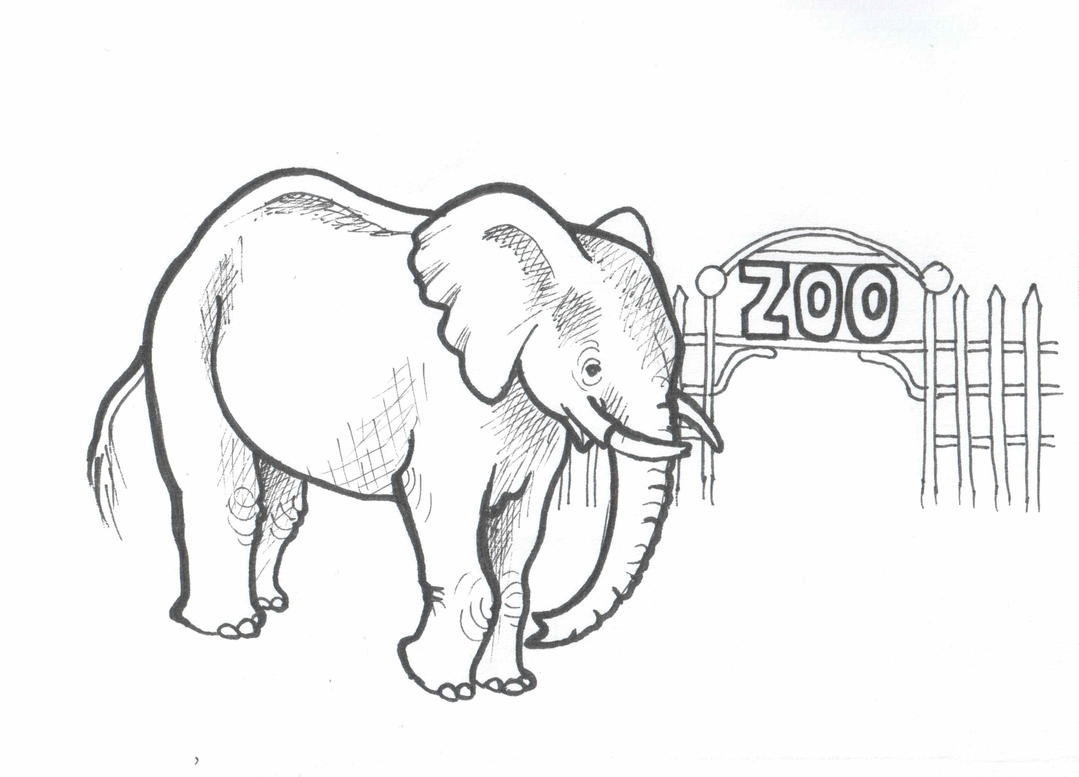  1.B: _ _ _  Existovat v prostoru a čase. | 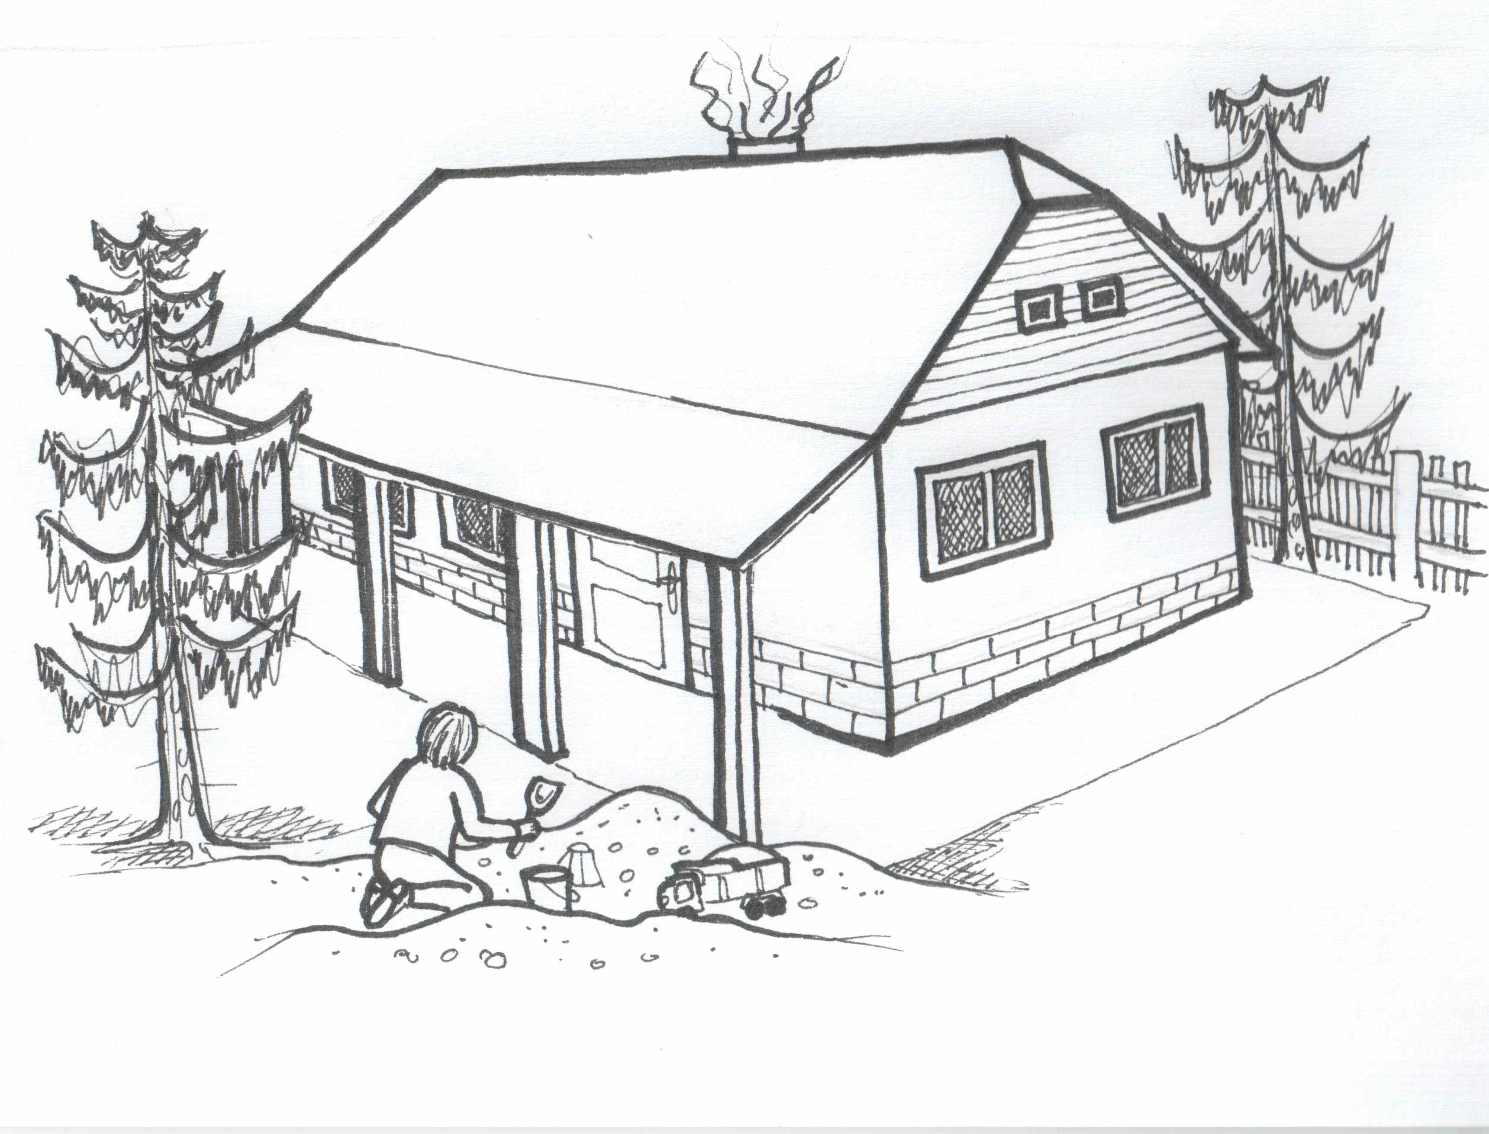  2.B: _ _ _ _ _ _  Mít příbytek, domov. | 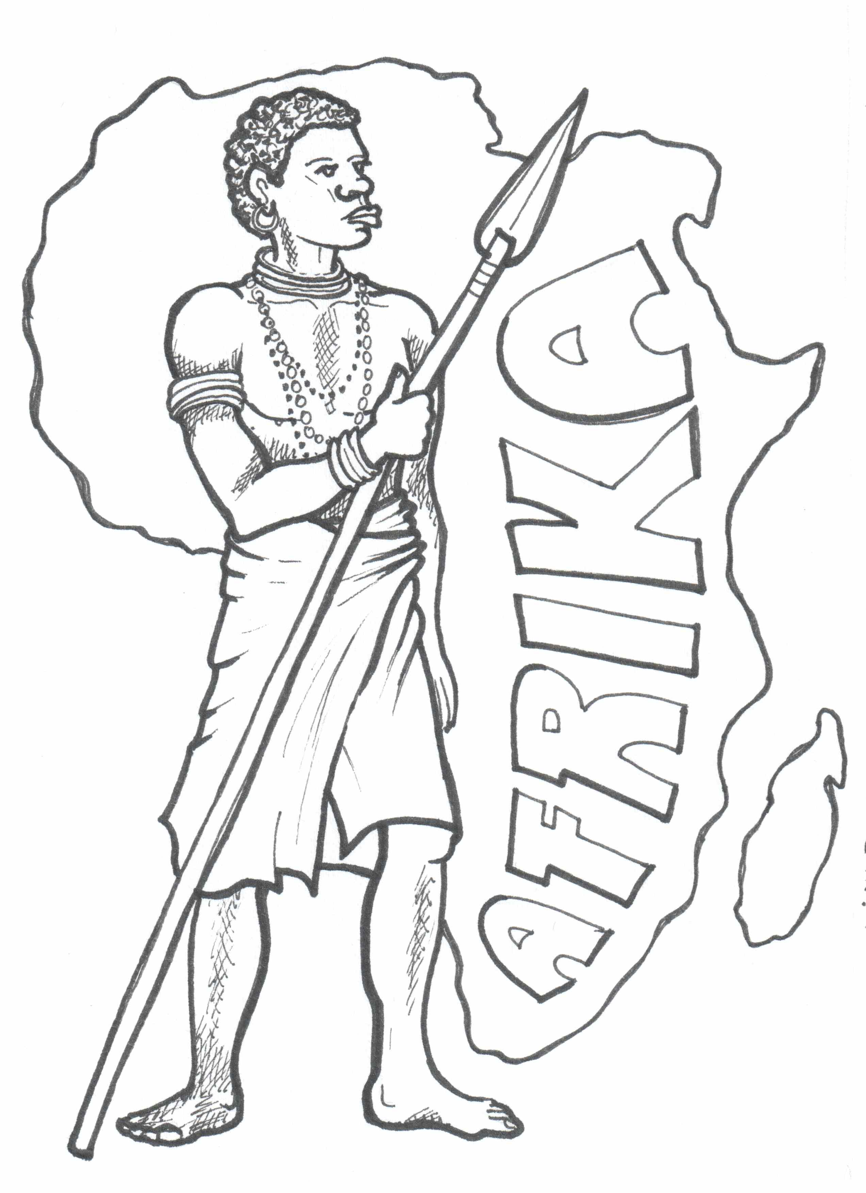  3.B: _ _ _ _ _ _ _ _  Kdo něco obývá, někde sídlí.
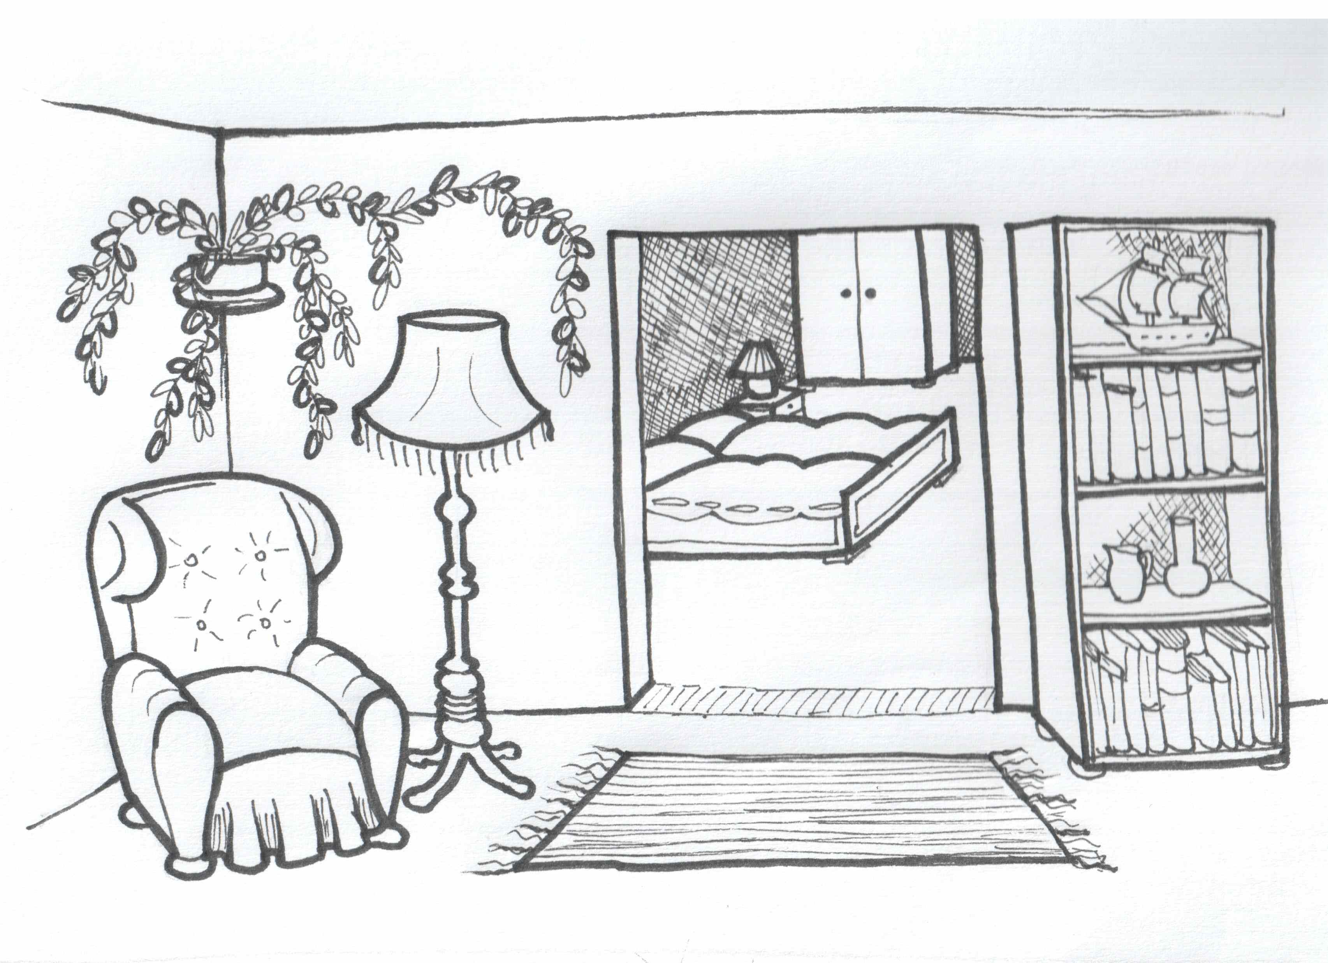  4.B: _ _ _  Soubor místností i jednotlivá místnost k bydlení. | 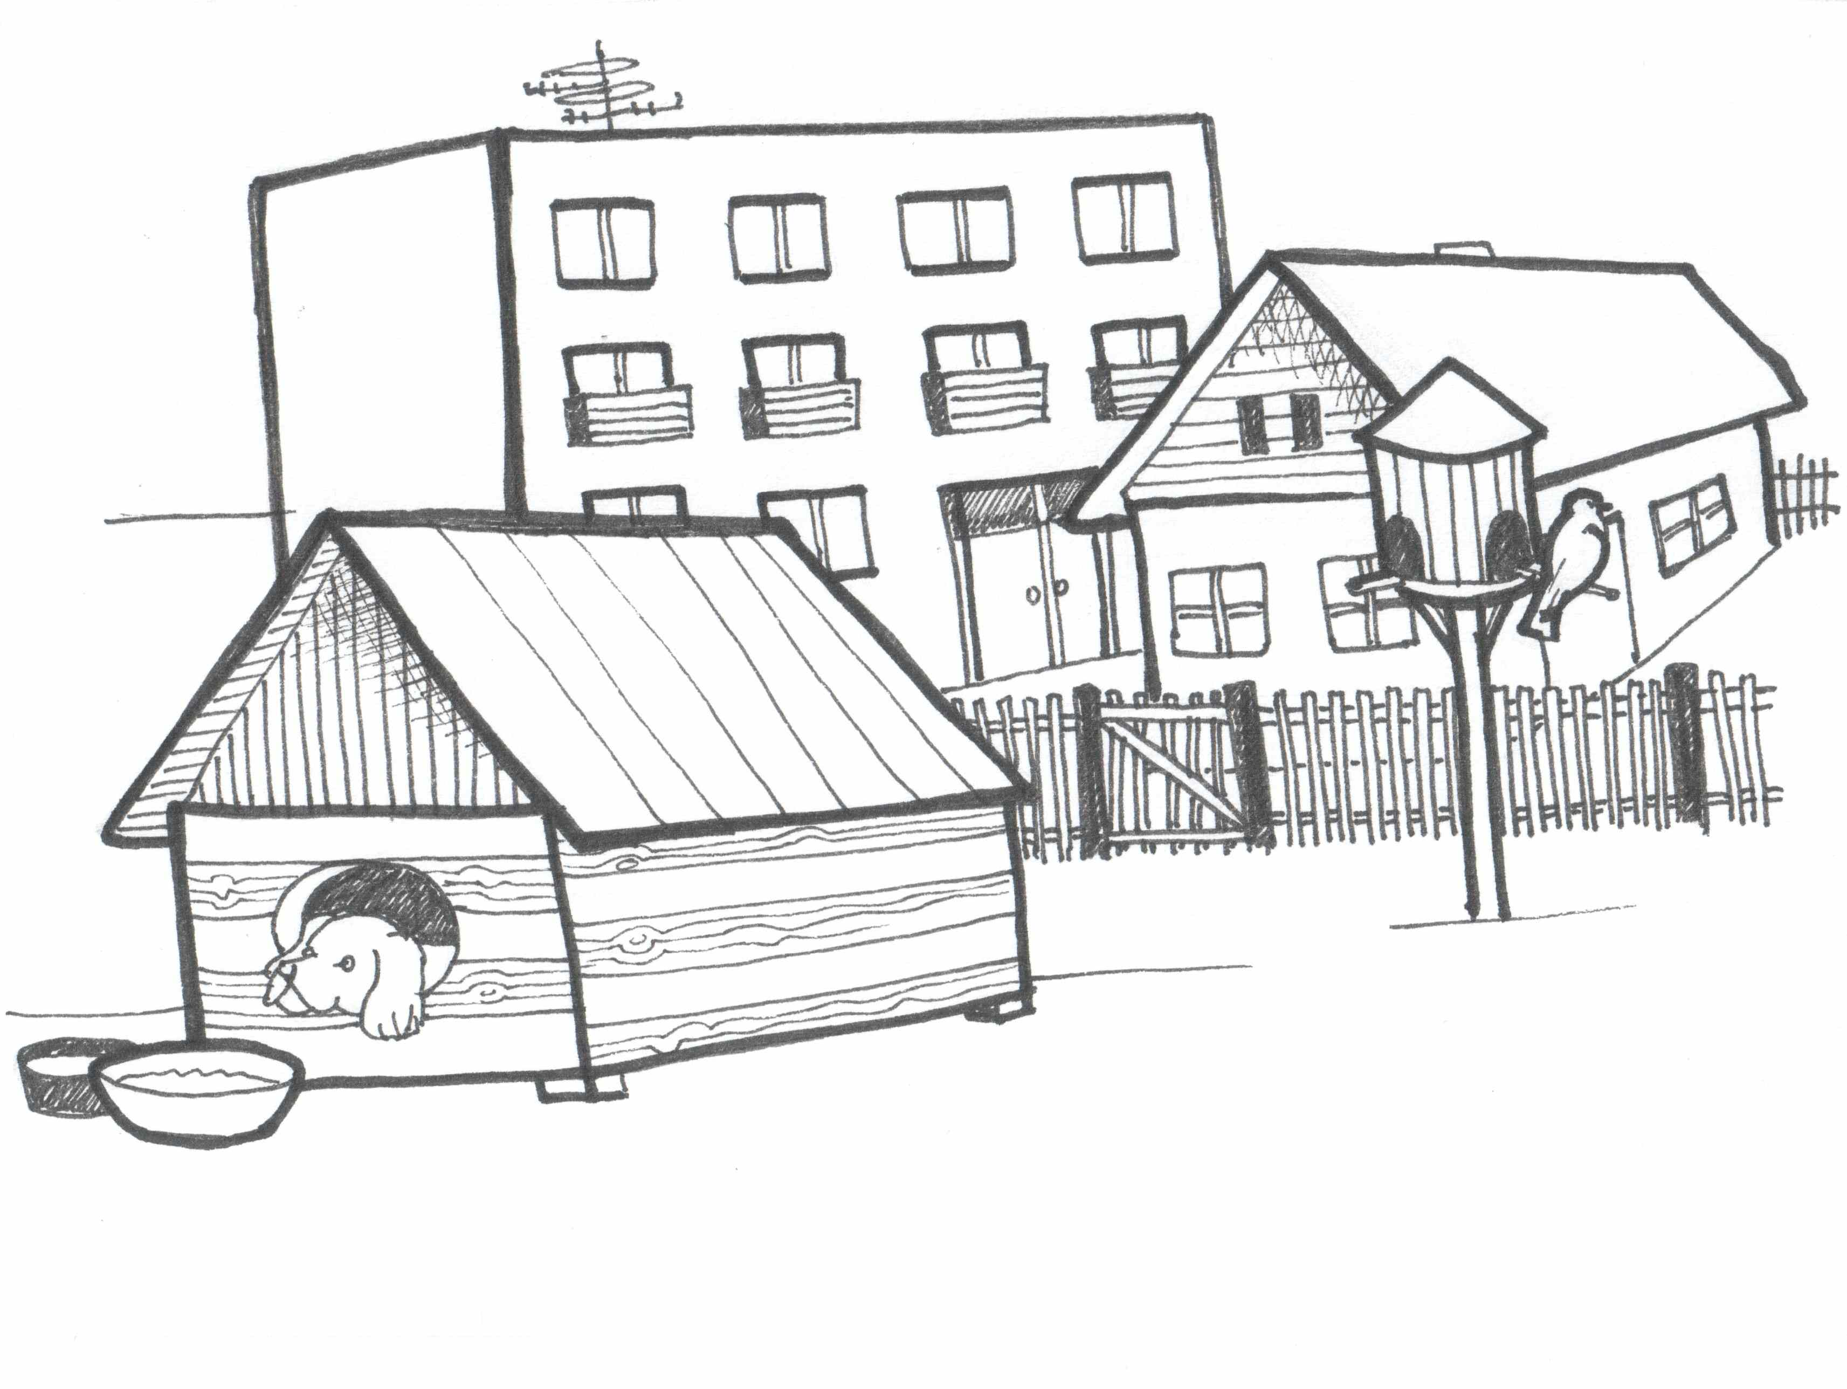  5.B: _ _ _ _ _ _ _ _  Byt, obydlí. | 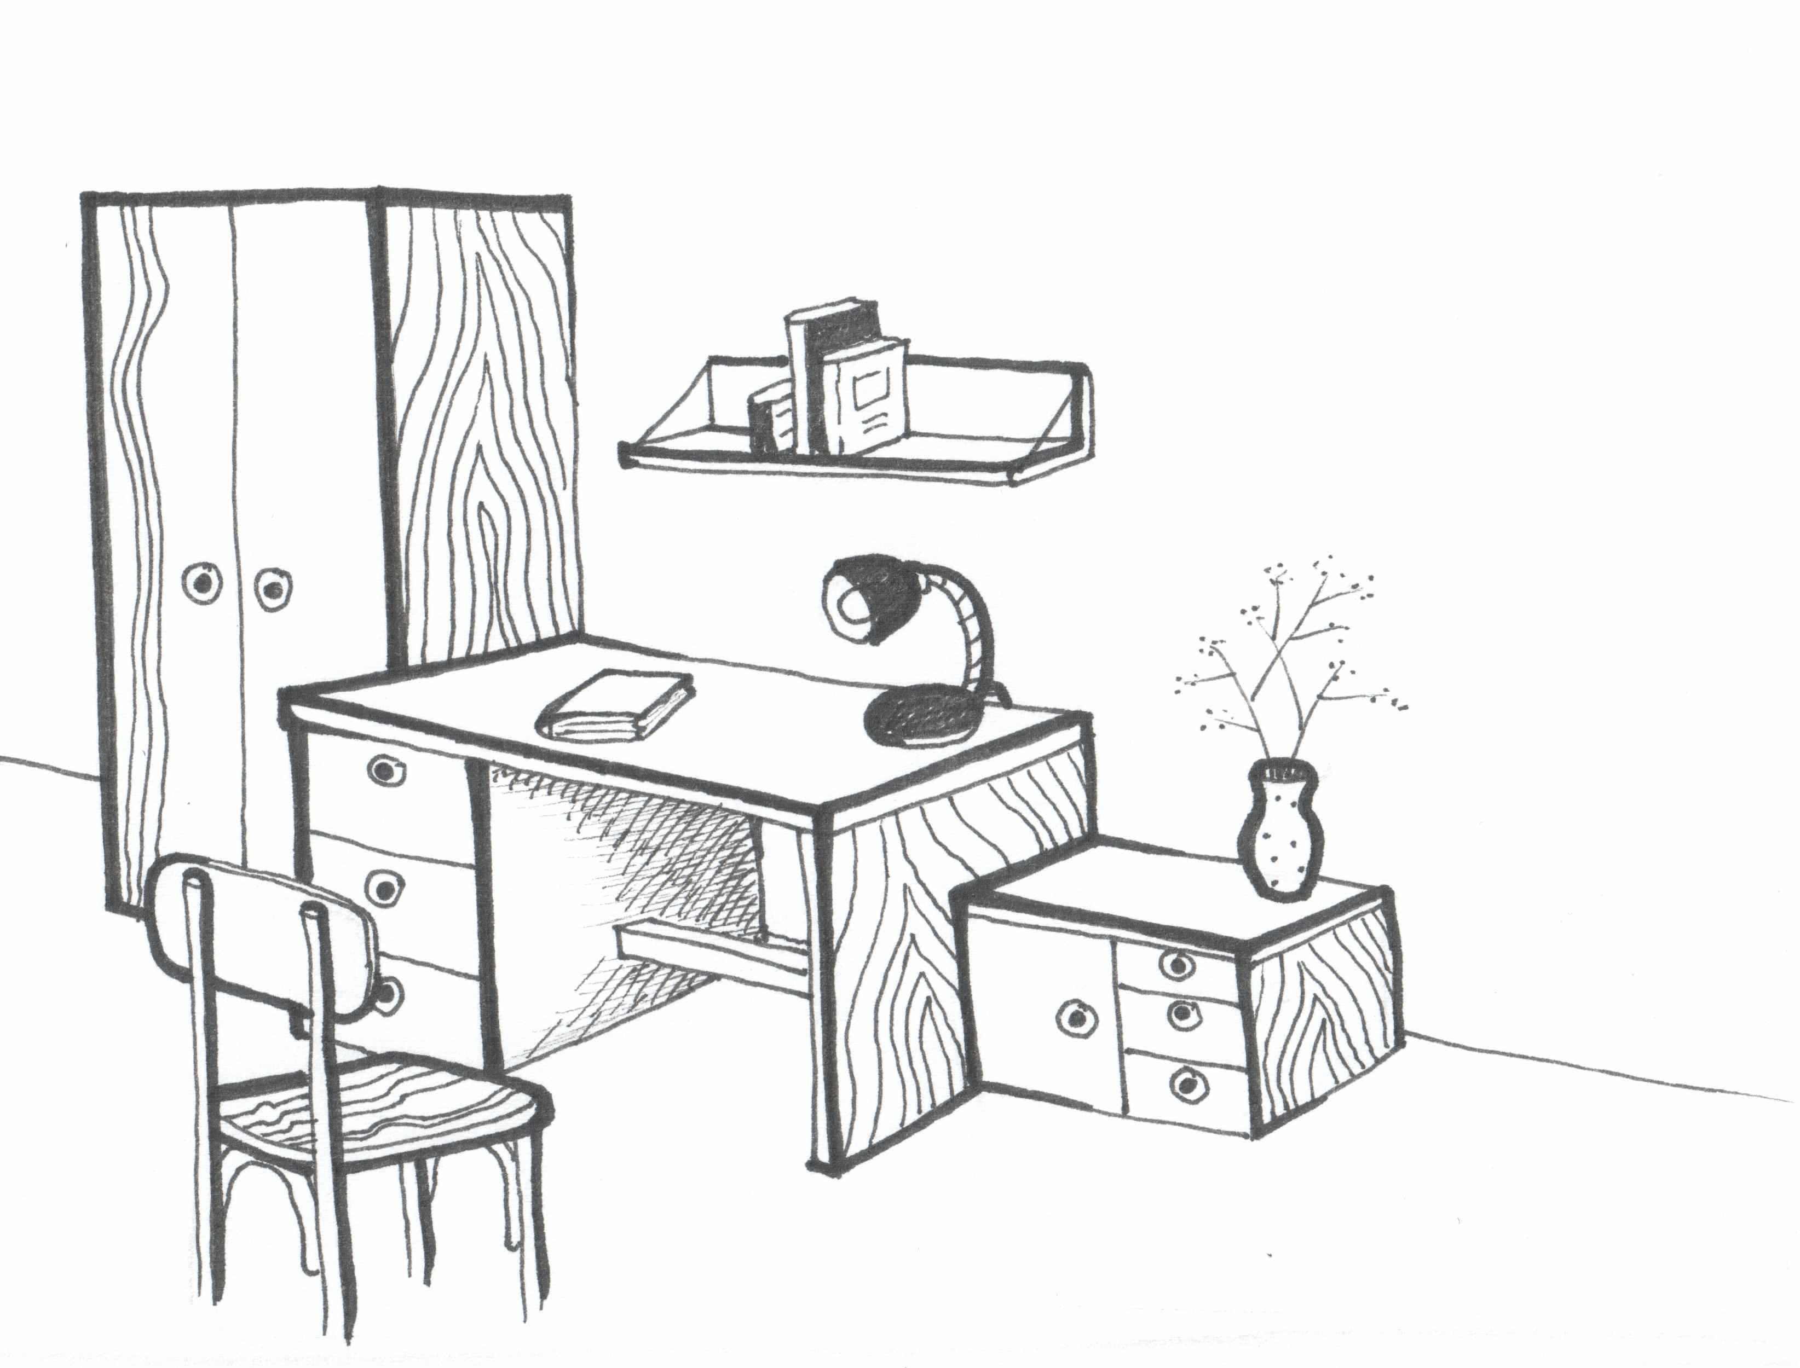  6.B: _ _ _ _ _ _ _  Předměty pro zařízení bytu, místnosti.
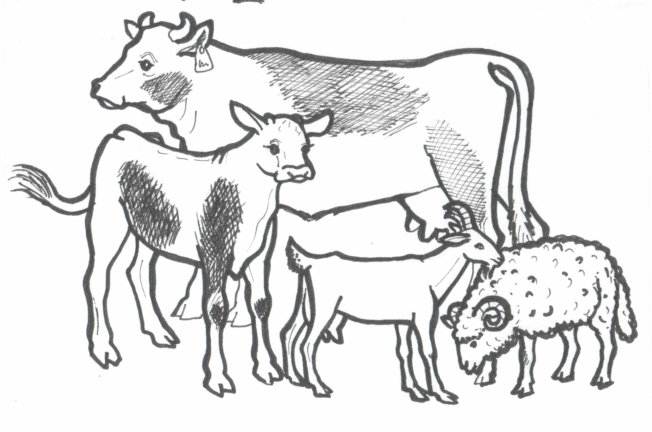  7.B: _ _ _ _ _ _ _  Hospodářská zvířata (skot, vepři, kozy, ovce) | 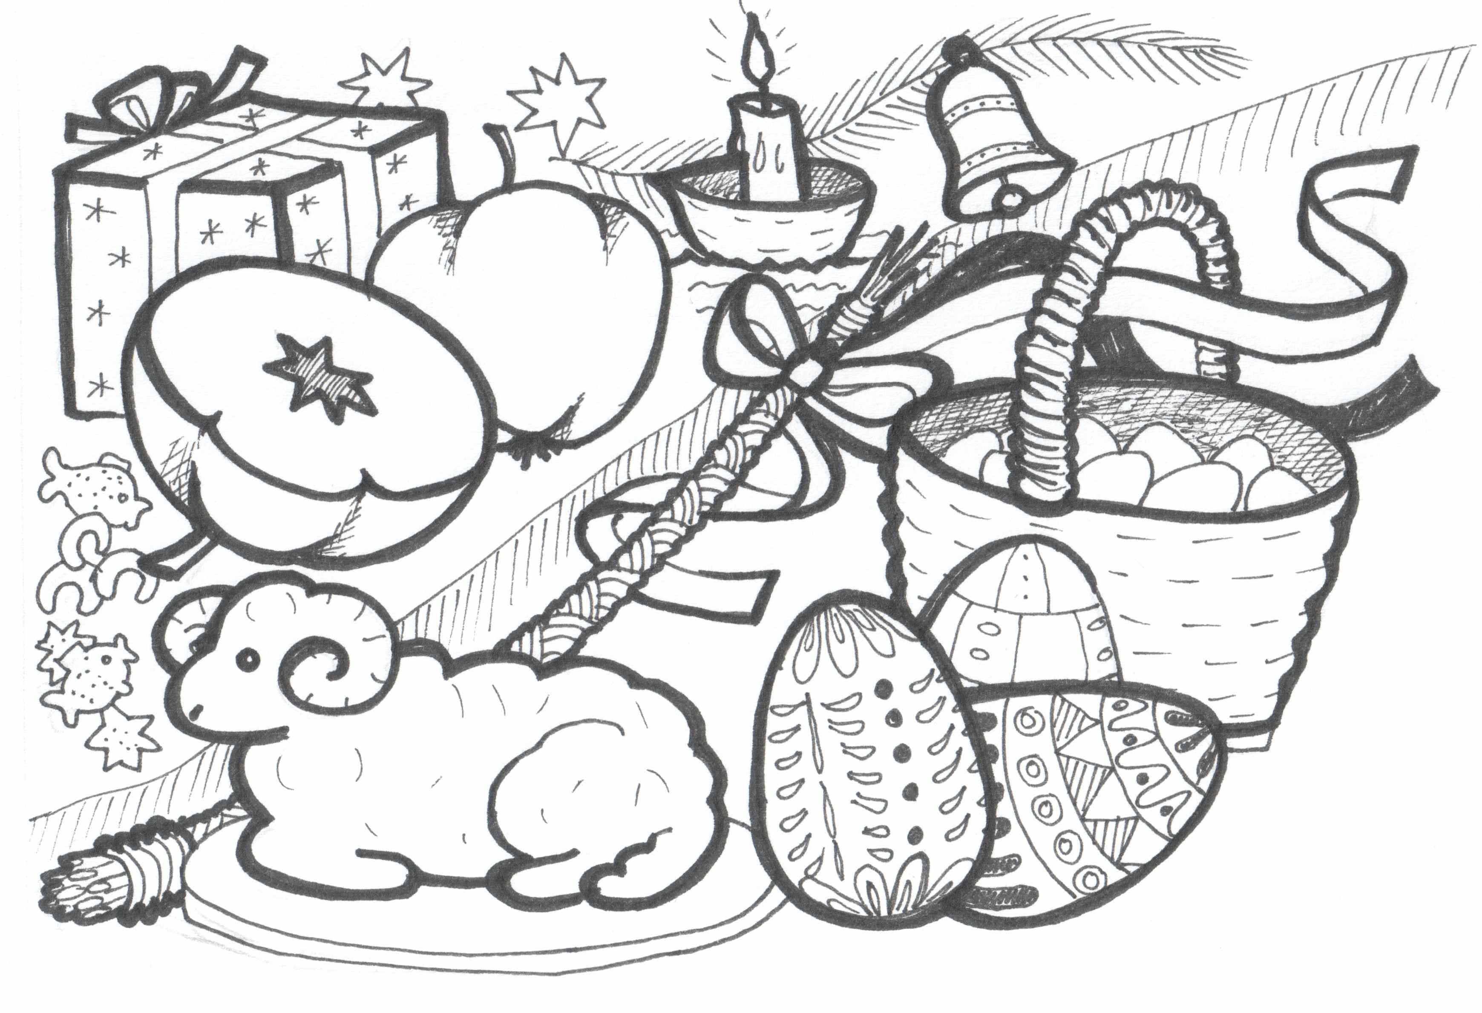  8.B: _ _ _ _ _ _  Ustálený způsob, zvyk. | 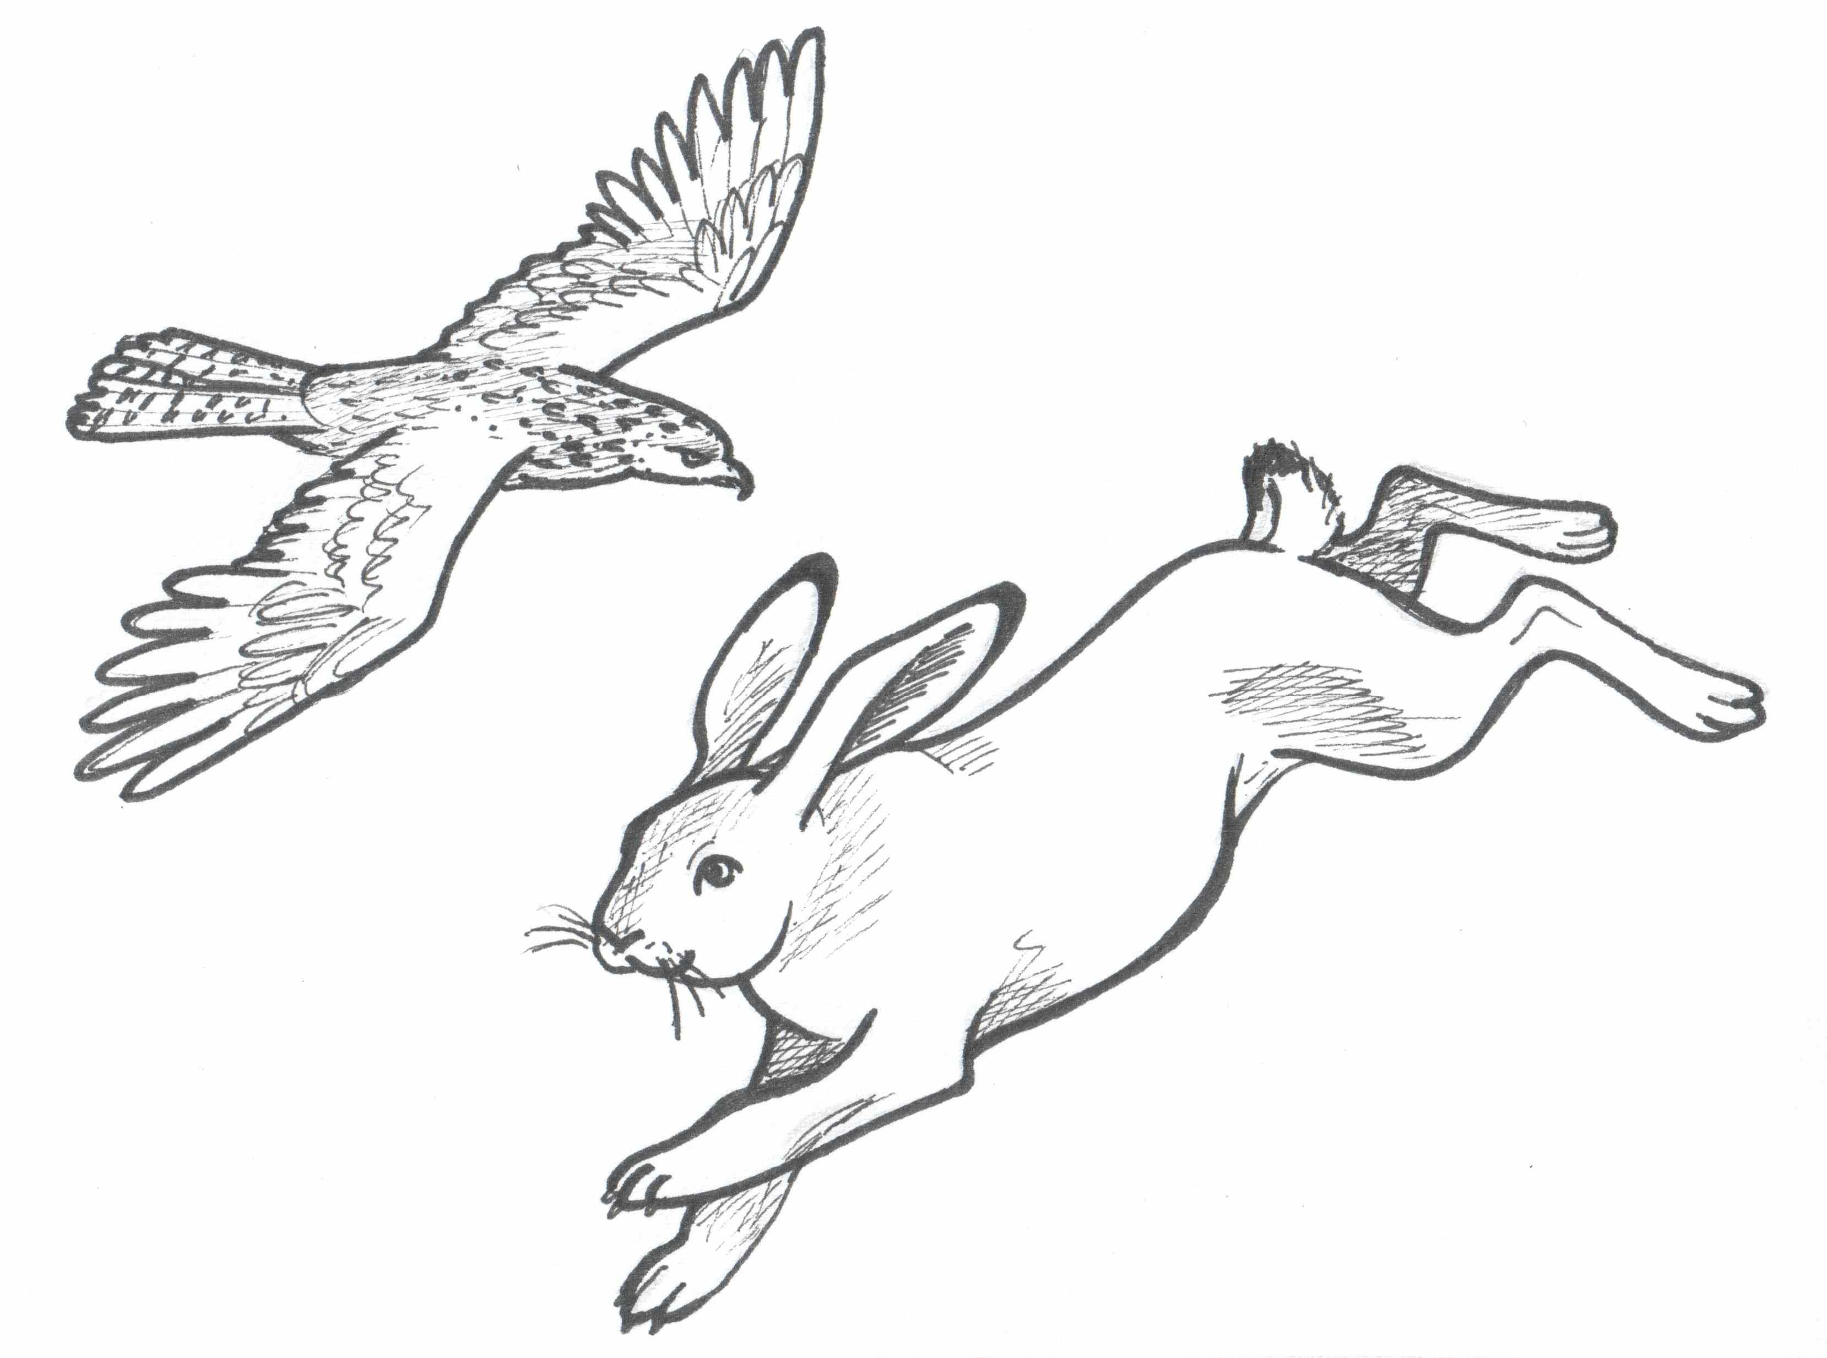  9.B: _ _ _ _ _ _  Rychle se dějící, pohybující, rychlý.
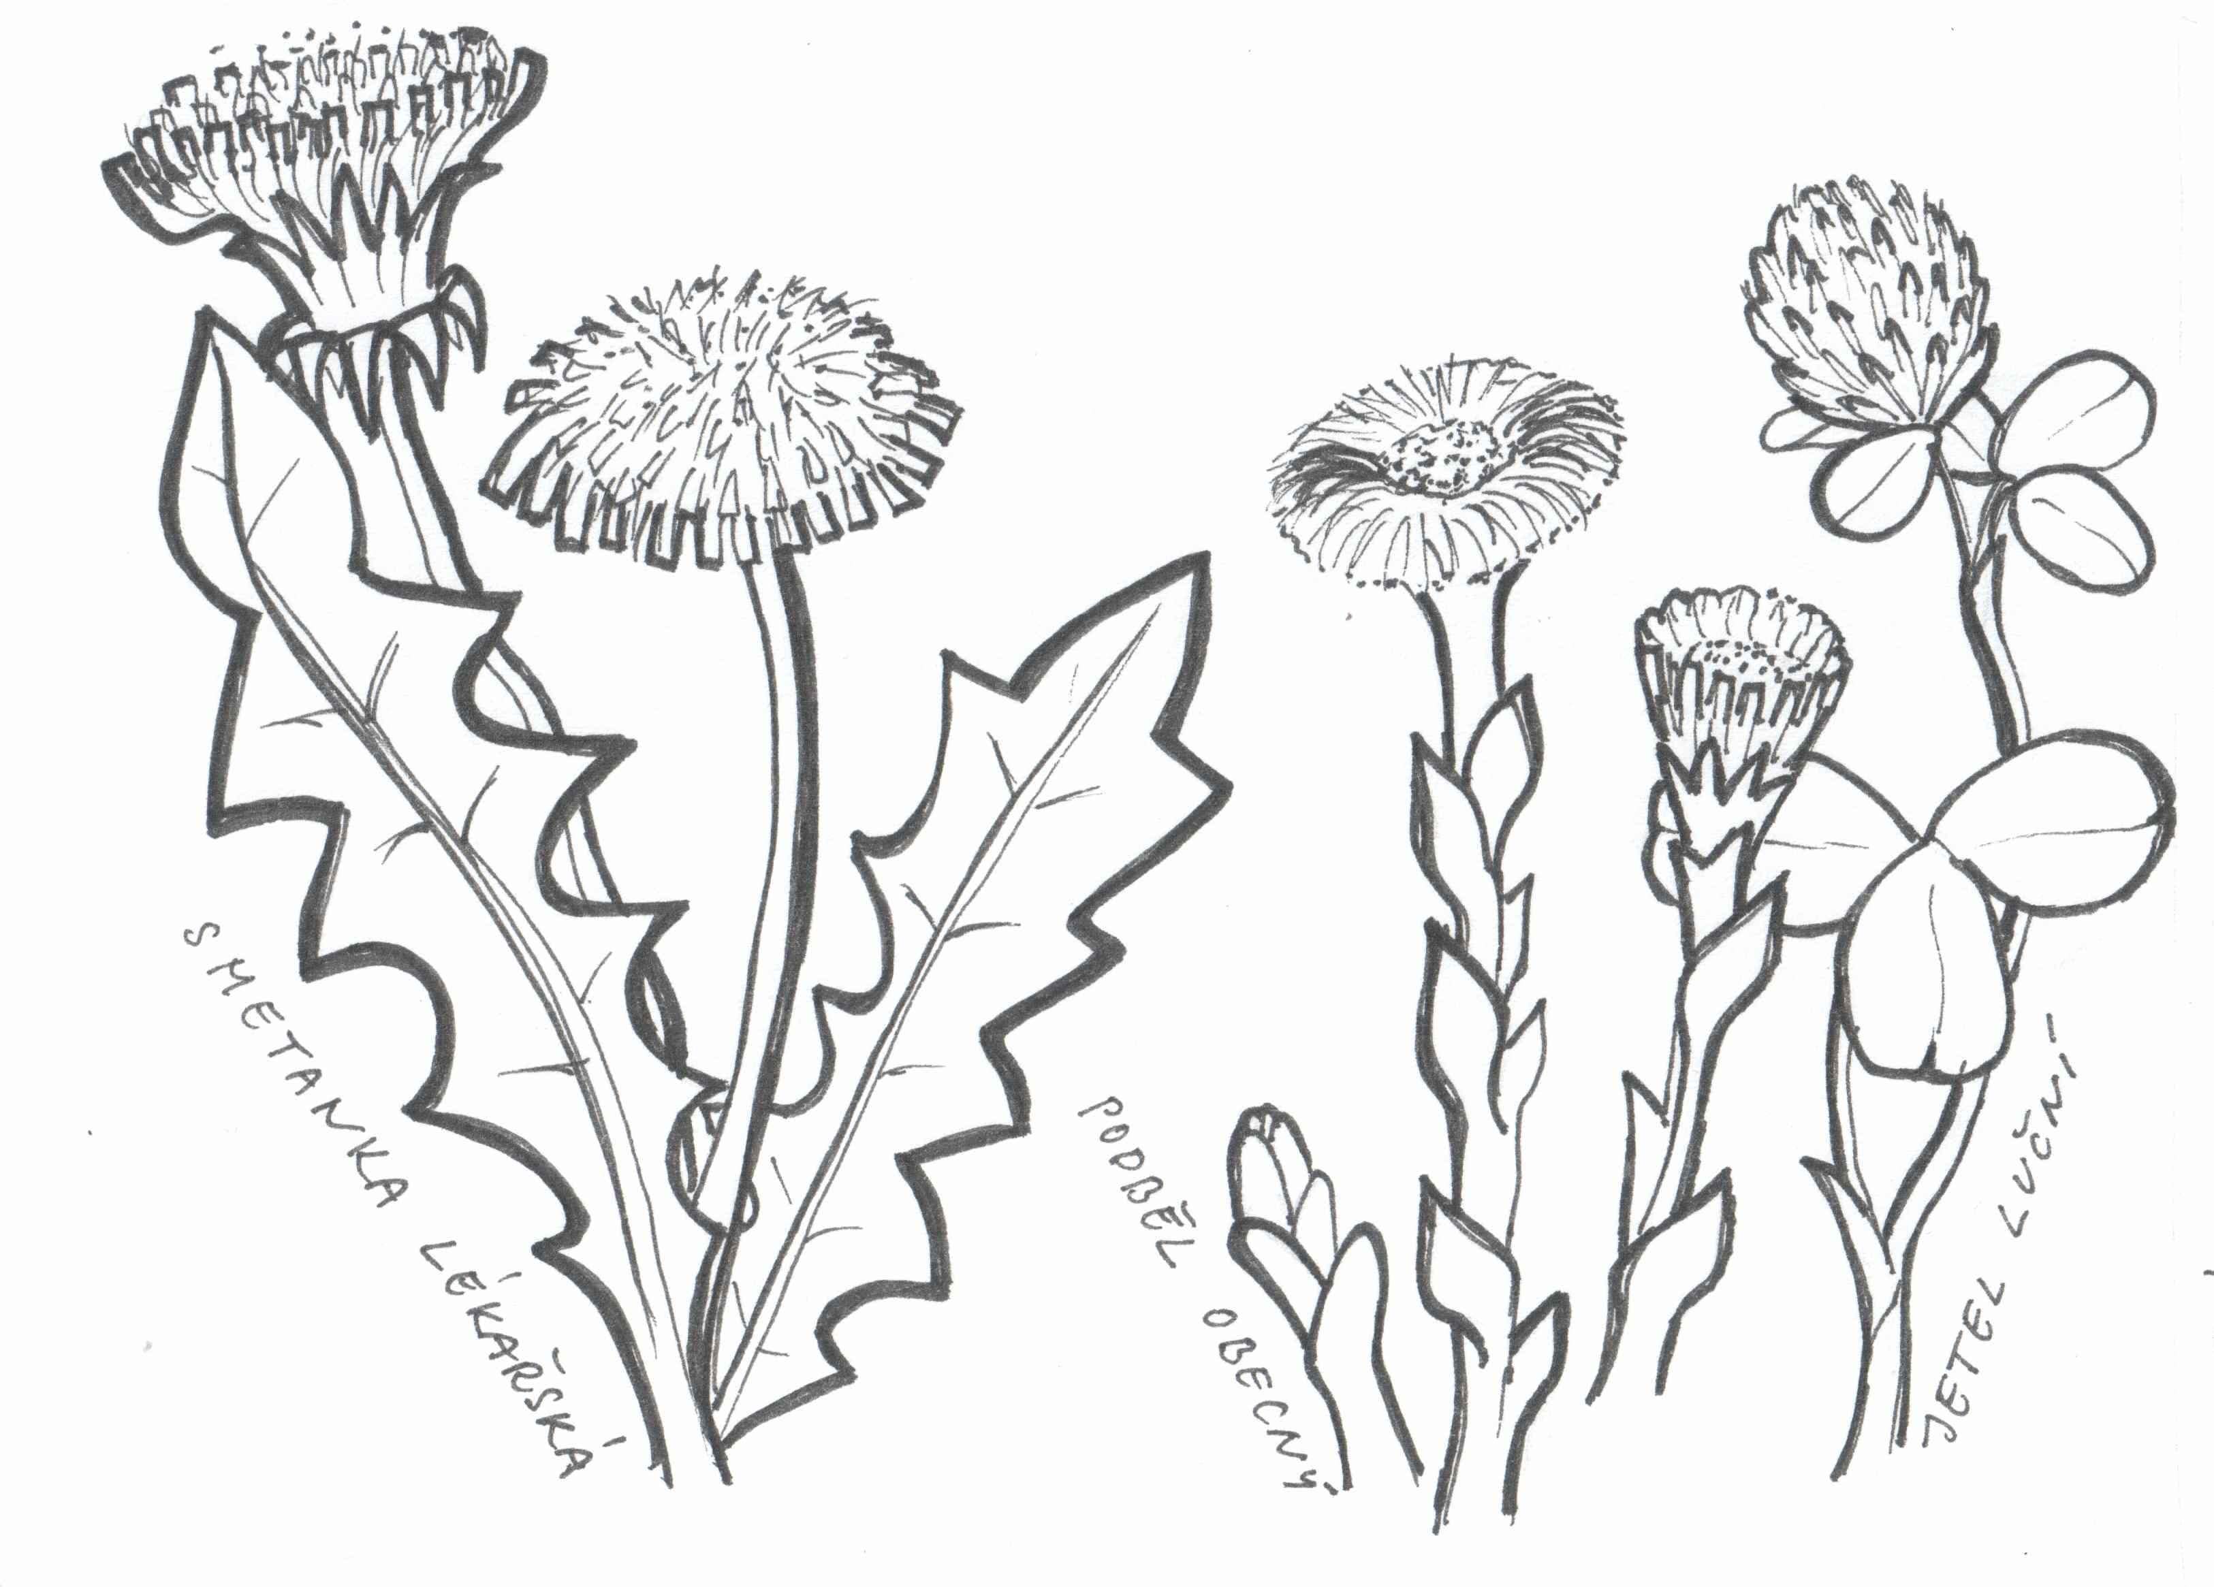  10.B: _ _ _ _ _ _  Rostlina s nedřevnatým stonkem. | 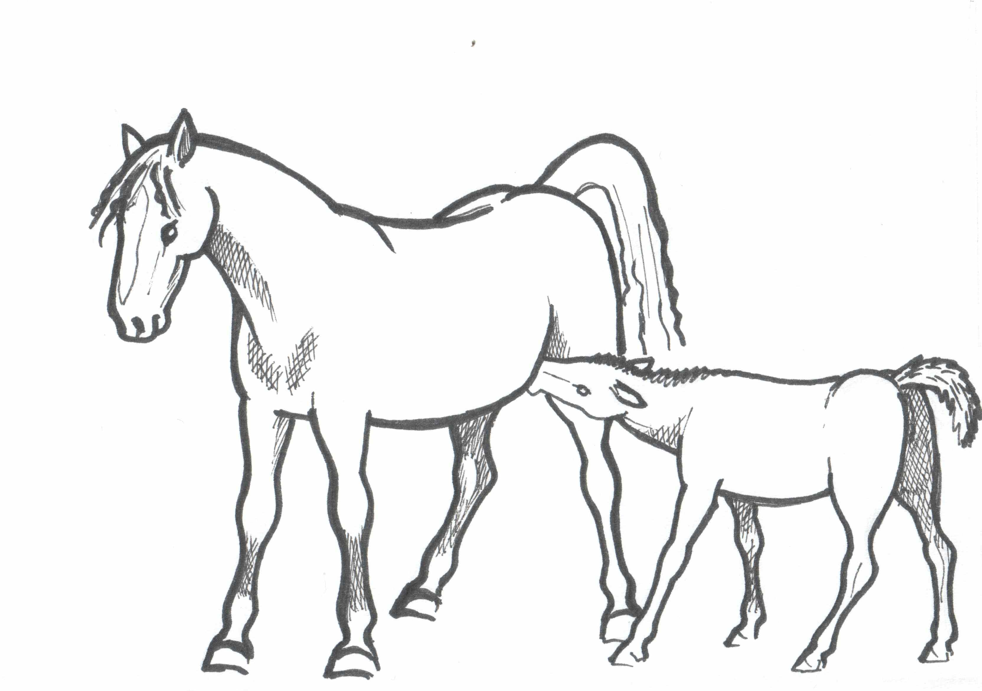  11.B: _ _ _ _ _ _  Klisna. Matka hříběte. | 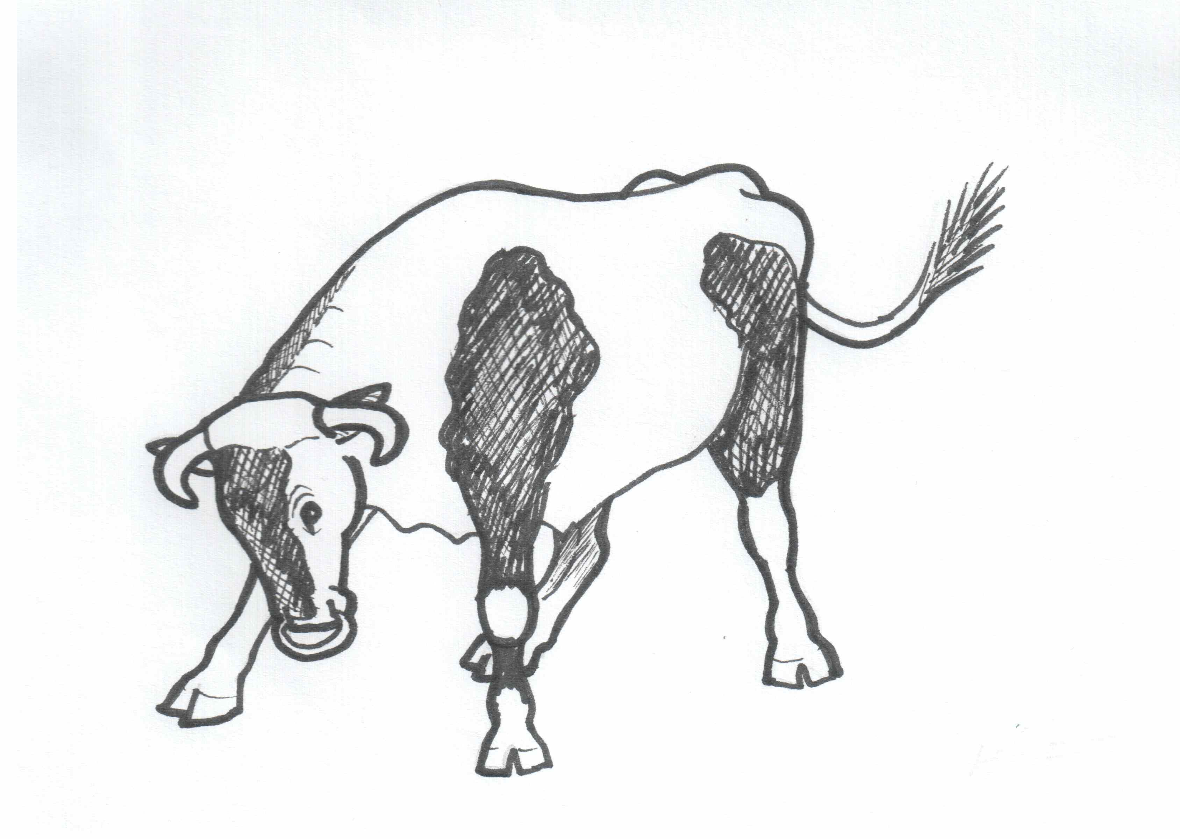  12.B: _ _ _  Samec tura domácího.
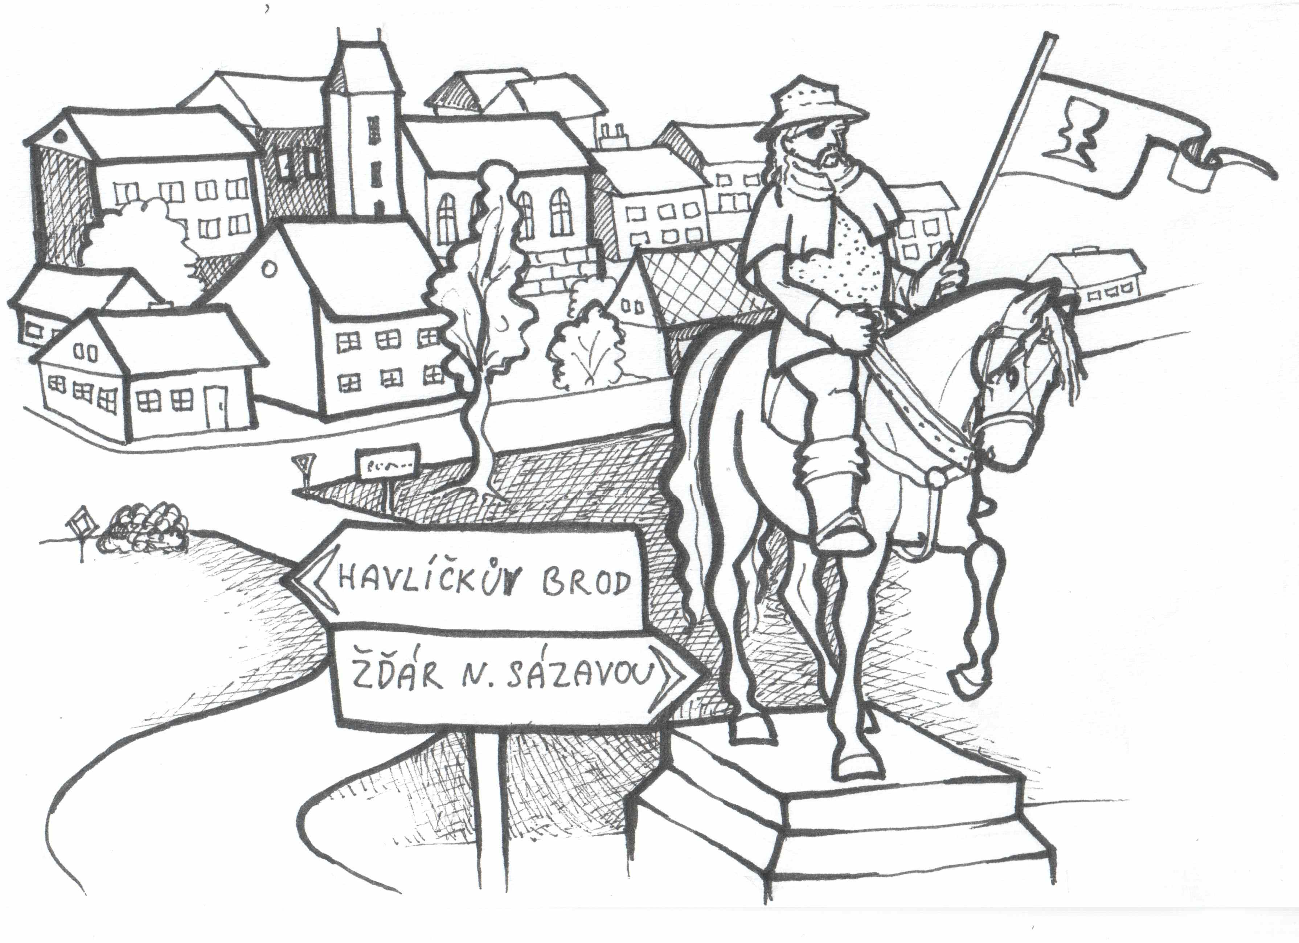
13.B: _ _ _ _ _ _ _ _ _

Město, u kterého padl Jan Žižka z Trocnova.

3. Co mají vetřelci společného? Označ správný výrok.
Jsou to …..
- vyjmenovaná slova, ve kterých se v kořeni slova píše po obojetné souhlásce b tvrdé y/ý.
- slova s tvrdými slabikami, ve kterých se píše po tvrdé souhlásce tvrdé y/ý.
- slova s měkkými slabikami, ve kterých se výjimečně píše tvrdé y/ý.

4. Nauč se řadu vyjmenovaných slov po b.
- K výuce ti pomůže hra s kartičkami.
  - Vyučujícího požádej o hru: „Pořadí vyjmenovaných slov po B“
  - Pravidla hry si přečti v návodu přiloženém ke hře
- Své znalosti řady si prověř na dominových kartách.
  - Vyučujícího požádej o dominové karty: „Pořadí vyjmenovaných slov po B“
  - Kartičky skládej v pořadí, v jakém jsou jednotlivá slova v řadě vyjmenovaných slov.

5. Již umíš řadu vyjmenovaných slov po b? Pokus se vyřešit kris kros.
Číslo u šipky udává pořadí vyjmenovaného slova v řadě vyjmenovaných slov po b. Tajenku doplň podle značek v levém horním rohu některých políček.

2.B
↓
 |  |  |  |  | 5.B  → |  |  | V.
11.B
↓
 |  |  | 12.B  ↓ |  |  |  |  | 7.B  → |  |  |  |  | IV.
 | 3.B  → |  |  |  |  |  |  | III.
10.B
↓
 |  |  |  |  |  | 4.B  → |  |  |  |  | 9.B  ↓ | 8.B  →
1.B
↓
13.B  → |  |  | I. |  |  |  | II.
 |  |  |  |  |  | 6.B  → | VI.

TAJENKA |  | I. | II. | III. | IV. | V. | VI.
Pohádkový vědec se narodil v | M | ___ | ___ | ___ | ___ | ___ | ___ | Ě.

6.Tvým dalším úkolem bude pochopit význam vyjmenovaných slov po b.
- K pochopení významu ti pomůže další hra s kartičkami.
  - Vyučujícího požádej o hru: „Význam vyjmenovaných slov po B“
  - Pravidla hry si přečti v návodu přiloženém ke hře.

7. Umíš základní významy vyjmenovaných slov? Pokuste se vyřešit křížovku.

Byt, obydlí.
Hospodářská zvířata (skot, vepři, kozy, ovce)
Klisna. Matka hříběte.
Ustálený způsob, zvyk.
Mít příbytek, domov.
Rostlina s nedřevnatým stonkem.
Město, u kterého padl Jan Žižka z Trocnova.
C
Předměty pro zařízení bytu, místnosti.

TAJENKA
Název nadpřirozené pohádkové bytosti, která je popisována v úvodním životopise.

8. Dalším tvým cílem bude pochopit význam problémových dvojic.
- Společně s vyučujícím nebo jen se spolužáky si pročti tabulku dvojic slov, ve kterých je nutné se zamyslet nad jejich významem.
být  - existovat v prostoru; existovat v čase, trvat (být doma) | bít  - zasazovat rány  - zasahovat nárazy, údery, bušit
nabýt  - stát se majitelem, držitelem, nositelem něčeho, získat (i pro sebe), dosáhnout  - zvětšit svůj objem | nabít  - dát bití, výprask, natlouci  - nacpat, napěchovat  - naplnit nábojem  - vsunout (náboj)  - dodat elektrický náboj
dobýt  - zmocnit se (bojem)  - (velkým úsilím) dosáhnout  - vynutit, vymoci | dobít  - přestat bít (srdce dobilo)  - ubít, dorazit  - doplnit elektrickým nábojem
odbýt  - provést (odbýt si zkoušku)  - ledabyle provést  - odmítnout, odmrštit (někoho) | odbít  - údery oznámit čas  - údery hodin být oznámen (dvanáctá odbila)
přibýt  - připojením (se) zvětšit počet (přibyli noví členové)  - zvětšit svůj rozměr (přibýt na váze) | přibít  - připevnit zatlučením hřebíku
pobýt  - zdržet se, zůstat (pobýt měsíc mimo domov) | pobít  - přibitím opatřit na povrchu nějakým kovovým předmětem (pobít střechu plechem)  - hromadně zabít
zbýt  - zůstat jako poslední část nějakého celku (zbyly mi peníze)  - zůstat jako pokračování něčeho, stopa po něčem (zbyly po něm dluhy) | zbít  - důkladně nabít, ztlouci, zmlátit
ubýt  - přestat být součástí něčeho (dva z přihlášených ubyli)  - zhubnout, ubrat | ubít  - bitím, ranami usmrtit, umlátit, utlouci  - potlačit (ubít něčí zájem)  - zmařit, promarnit (ubít čas)
bydlo  - živobytí  - dobré postavení (pálí ho dobré bydlo, neváží si dobrého postavení) | bidlo  - delší tyč  - vytáhlý , hubený člověk
býlí  - plevel (hubit býlí) | bílý  - mající barvu sněhu, mléka,..

9. Rozumíš rozdílům ve významu problémových dvojic u vyjmenovaných slov po b? Pokus se vyřešit tuto hru. Předcházející tabulka ti může pomoci.
 |  | I | Í | Y | Ý
XIX. | Pták seděl v kleci na b_dle. | B | N | A | J
IX. | Stále jen jí a proto přib_vá na váze. | S | Ř | Ž | L
XVIII. | Žije se mu dobře. Říkáme, že má dobré b_dlo. | C | Y | R | P
IV. | Nab_j pušku a střílej. | M | R | L | O
I. | B_t doma sám mě nebaví. | U | D | T | J
VI. | Dob_l poraněné zvíře, které se trápilo. | A | P | Ř | É
XXI. | Nad záhonem zelí poletoval b_lý motýl. | Í | N | A | W
VIII. | Hodiny odb_ly půlnoc. Začíná nový den. | E | Q | Ě | É
XIV. | Surově zb_l psa. Bude potrestán. | M | Č | H | B
X. | Přib_l hřebík a pověsil obraz. | J | U | M | D
II. | B_t psa nebo jiné zvíře se nesmí. | Z | S | Ý | Á
XI. | O dovolené bychom rádi pob_li u moře. | P | U | A | R
XIII. | Všichni odešli a zb_l doma sám. | J | L | O | Ú
XII. | Vzal si plácačku a pob_l všechny mouchy. | R | Ů | F | Ě
XV. | Má nab_tý mobilní telefon. | Í | R | U | X
V. | Hrad se dá dob_t i lstí. | V | M | É | K
XVII. | Zlý člověk ub_l hada. | E | P | R | A
VII. | Do školy přinesl odb_tý domácí úkol. | M | F | R | G
III. | Dobře se učil. Jeho nabyté vědomosti b_ly obrovské. | W | C | E | O
XX. | Na louce u lesa roste voňavé b_lí. | U | K | E | A
XVI. | Po dlouhém suchu ub_lo v řece vody. | L | N | R | M

10. Kdo jsem? Podle znaků na začátku řádků vepiš označená písmena do následující tabulky.

I. | II. | III. | IV. |  | V. | VI. | VII. | VIII. | IX.
___ | ___ | ___ | ___ |  | ___ | ___ | ___ | ___ | ___

X. | XI. | XII. | XIII. | XIV. | XV. | XVI. |  | XVII. | XVIII. | XIX. | XX. | XXI.
___ | ___ | ___ | ___ | ___ | ___ | ___ |  | ___ | ___ | ___ | ___ | ___

11. Kdy se pohádkový vědec narodil?
V úvodním životopise červeně podtrhni informaci, která ti pomůže.
Pohádkový vědec se narodil …..
- 7. ledna 1811
- 7. listopadu 1811
- 7.června 1811

12. Co pohádkový vědec dělal v archivu?
V úvodním životopise modře podtrhni informaci, která ti pomůže.
Pohádkový vědec….
- prodával knihy, protože archiv je obchod.
- psal knihy, které se v archivu tisknou.
- staral se o důležité listiny, které jsou v archivu uloženy.

13. Kolik lidových písní pohádkový vědec nasbíral?
V úvodním životopise oranžově podtrhni informaci, která ti pomůže.
Pohádkový vědec nasbíral….
- 400 lidových písní.
- 500 lidových písní.
- 600 lidových písní.

14. Kde pohádkový vědec zemřel?
V úvodním životopise zeleně podtrhni informaci, která ti pomůže.
Pohádkový vědec zemřel v …..
- v Hradci Králové
- ve Vídni
- v Praze

15. Při učení vyjmenovaných slov po B jsi se dozvěděl mnoho o životě a díle pohádkového vědce. Napiš vědcovo celé jméno a několik vět o jeho životě a díle. Pokus se použít nějaká vyjmenovaná slova po B, jejich tvary nebo slova příbuzná.
Hodnocení: Za každé použité a správně napsané vyjmenované slovo po b, tvar vyjmenovaného slova nebo slovo příbuzné si můžeš započítat jeden bod.
Dosáhl(a) jsem …….. bodů.
Použitá literatura:
KOLEKTIV. Slovník spisovné češtiny pro školu a veřejnost. 5.vydání. Praha: Academia, 2007. ISBN. 978-80-200-1347-7
SOTOLÁŘ, Zdeněk. Metodický portál, Digitální učební materiály: „Pohádkový vědec“ [online]. 14. 06. 2008. [cit. 27. 07. 2008]. ISSN 1802–4785. Dostupný z WWW: <http://dum.rvp.cz/materialy/pohadkovy-vedec.html>.
Dostupné z Metodického portálu www.rvp.cz, ISSN: 1802-4785, financovaného z ESF a státního rozpočtu ČR. Provozováno Výzkumným ústavem pedagogickým v Praze.

Znamení štíra je od 24.10. – 22.11.
Archivář se stará o důležité listiny, které jsou v archivu uloženy.
Pět prstů na ruce po stu písní. (5 . 100 = 500)
Čeští králové sídlili v Praze.

